Barča má nápad

Barča se vrací domů od poustevníka ještě za světla. Rodičům padá kámen ze srdce, i když věděli, kde dcera je.
Děvče vidí, že tatínek má po jejím návratu dobrou náladu, a proto se rozhodne sdělit mu svůj záměr. „Tati, chceš se dostat do nebe?“
„To víš, že bych rád byl v nebi.“
„Ale když chceme do nebe, je třeba dělat dobré skutky.“
„Jistě.“
„A protože já chci, aby ses dostal do nebe, tak mám pro tebe dobrý skutek.“
„Tak ven s tím.“
„Poustevník bydlí ve zřícenině kaple. Teď to ještě jde, proti dešti si to tam vyspravil, ale v zimě tam nepřežije.“
„Tak se přestěhuje na faru.“
„ Poustevník nemůže opustit svou poustevnu.“
„Bude muset, jinak zmrzne, jak sama říkáš.“
„Nebude se muset stěhovat, aby nezmrzl, protože v opravené poustevně mu nebude zima.“
„Matěj mi ukazoval kapli v mobilu. Je v hrozném stavu. Nemám čas, abych to opravil.“
„Vaše firma by to mohla spravit.“
„Naše firma? To bychom museli mít jiného majitele. On nemá rád církev, víře se dovede vysmívat.“
„Jak se vysmívá?“
„Přede mnou to nedělá, ale řeknou mi to druzí. Nebude chtít kapli opravit.“
„Ale když mu to řekneš ty, že si to přeješ?“
„Ano, mám ve firmě slovo, ale nejsem majitelem.“
„Když máš ve firmě slovo, tak slovo řekni.“
„Barčo, pro tebe je všechno jasné.“
„Tati, tak to aspoň zkus… Přece nenecháš poustevníka zmrznout.“
„Zítra je pátek. Majitel nás bude přesvědčovat, abychom přišli v sobotu, protože do pondělí musíme odevzdat stavbu. Bude mě potřebovat, tak můžu také potřebovat jeho. Zkusím to, moje milá dcero.“
„Výborně, tati, budu se za tebe modlit.“
„To budu potřebovat.“
Barča se zavěsí tatínkovi kolem krku a slibuje: „Když jsi, tatínku, tak hodný, tak já budu taky hodná. Zítra vypleji všechny záhony na zahrádce.“
Tatínek se směje, Barča se směje a hlavně má radost maminka, která plevel v zelenině nesnáší.

Páteční ráno mají lidé vesměs rádi. Nejenom školáci, ale i lidé s pravidelným zaměstnáním se radují, že dnes odpoledne jim začne víkend, na který se těší. Pan Horák však podobné pocity nesdílí. Ví, že stavbu musejí po neděli předat, a přitom ještě zbývá dokončit několik položek.
Po příchodu na stavbu rozděluje Barčin otec práci a v dalších hodinách řídí přísun materiálu tak, aby dělníci zbytečně nestáli. Nesměji také jeden druhému zavazet, a tak je jako parťák neustále v zápřahu, a zcela zapomíná na poustevníkovu kapli.
Po poledni přichází majitel, aby zjistil stav věcí. Rozhoduje velice brzy: „Zítra musíme jet naplno, i když je sobota.“
Proto obchází dělníky a slibuje jim za zítřejší směnu příplatek. Nakonec přichází za parťákem a s ulehčením mu sděluje: „Franto, chlapi přijdou všichni.“
„To je dobře. Zítra všechno dokončíme a v pondělí se může udělat předávka.“
„Jsem moc rád. Je to velká zakázka a za nedokončenou stavbu by bylo penále.“
„Zvládneme to, chlapi jsou šikovní.“
„Ještě že vás mám, jste nejlepší parťák na světě.“

Tatínek se snaží v práci, jeho dcera plní doma to, co slíbila. Volá mamince do práce, i když to běžně nedělá. „Mami, vyplela jsem všechny záhony a teď klukům ohřeju oběd.“
„Tak to jsi šikovná. Udělalas mi radost.“
„Doufám, že tatínek zajistí opravu kaple,“ stará se Barča.
„Já myslím, že majitel mu to udělá. Je s tatínkem velmi spokojený.“
„Teď už to má asi vyřízeno.“
„Akorát se může stát, že zapomene.“
„Mami, na to přece nemůže zapomenout. Je to tak důležité.“
„Má toho na starosti hodně a může se stát, že mu to vypadne z hlavy. Raději mu zavolej!“
„Zavolám nebo mu pošlu SMS. Ale kam jsem si dala mobil?“
„Nenechalas ho na zahradě?“
„Ne, tam jsem ho neměla. Prozvoň mě, prosím.“
Na stavbě se majitel chystá k odchodu. V provizorní kanceláři dolaďuje s panem Horákem ještě některé záležitosti.
Mezi dveřmi ještě majitel zdůrazní: „Zvládněte to zítra, ať nemáme v pondělí problémy.“
„Budeme tu tak dlouho, než všechno uděláme,“ slibuje mu parťák.
Sotva majitel odejde, tak mu mobil oznámí doručení SMS.
„Od Barči!“ zvolá, „jak jsem mohl zapomenout na tu kapli!“
Běží k oknu, rychle je otevírá a volá na majitele, který už sedá do auta: „Pane Vokále, ještě moment!“
„Co se děje?“ ptá se majitel, když za ním parťák doběhne,
„Mám k vám jednu prosbu.“
„Sem s tím, vám splním všechno.“
„V lese potřebujeme opravit kapli, je to zřícenina, takže je třeba ji vlastně zcela vystavět.“
„Kapli? Františku, víte, že s tím u mne nepochodíte.“
„Budeme mít teď trochu volněji. Myslím, že bychom to sfoukli.“
„Cokoliv jiného. Ale kapli! K čemu to je.“
„Bydlí tam poustevník. Je to v plně dezolátním stavu.“
„V žádném případě. Moje firma nebude dělat nějaké farářské projekty.“
„Pane Vokále, zítra je sobota. Má být hezky. Barča by tak ráda jela na výlet.“
„To je dcera, že?“
„Ta si přeje opravit kapli a tatínek jí to slíbil. Dám vám ji, ona vám to vysvětlí.“
Pan Horák nečeká na souhlas a hned najíždí v mobilu na číslo své dcery. Když mu děvče hovor vezme, tak jí říká: „Barčo, vysvětli panu majiteli, jak je to s tou kaplí.“
Aniž čeká na odpověď, předává parťák mobil svému zaměstnavateli.
„Tady Vokál, ty si přeješ opravu kaple?“
„Ano, pane Vokále, moc si to přeji, a jestli mi to nesplníte, tak nepustím zítra tatínka do práce.“
„Co si to dovoluješ?“
„Vy si dovolujete nám brát tatínka. Celý týden jsem se těšila, že pojedeme v sobotu do akvaparku, a včera mi tatínek řekl, že musí jít do práce.“
„Musí, není zbytí.“
„Když musí, tak vy taky něco musíte.“
„Nic nemusím. Nemám rád kaple.“
„Já nemám ráda majitele, kteří mi berou tátu. Zítra se na něho pověsím a nepustím ho z domu.“
„Stačí. Já to tu s tatínkem projednám.“
Majitel podává parťákovi mobil a říká: „Ta tvoje holka má teda vyřídilku. Takovou bych potřeboval ke zjednávání zakázek.“
„Aspoň vidíte, že bez té kaple nemůžu přijít domů.“
„Tak co vlastně chcete?“
„Opravit kapli.“
„Máte projekt?“
„Bude brzy. Zatím by se mohla odvést suť z cihel a upravit přístupová cesta.“
„Dobře, pustíme se do toho co nejdřív. Dám na to lidi, sponzorsky je zaplatím, ale materiál si sežene farář. Jasný?“
„Jasný, rozumím všemu, děkuji.“
„Poděkujte té vaší Barči. Ta se prostě nedala odmítnout. Ale dělám to kvůli vám, Františku. Za všechnu vaši spolehlivou práci. Tak ještě jednou, ať se daří,“ loučí se majitel a s rychlým odpichem odjíždí.
Tatínek najíždí v mobilu na Barču a volá jí. „Milá dcero, majitele jsi ukecala. Kapli opravíme. Ale musíš splnit dva úkoly. Předně potřebujeme projekt.“
„Nakreslí jej Tadeášův tatínek.“
„A už jsi s ním o tom hovořila?“
„Ne. Ale to nebude problém.“
„Aby ses nespletla.“
„Neboj, tati. A co ten druhý úkol?“
„Majitel zaplatí práci, ale materiál musí uhradit farnost.“
„Tak to bude horší. Otec Karel nemá peníze.“
„Bez cihel se kaple nepostaví.“
„A kolik to bude stát?“
„To ti naplánuje pan Kučera. Je to součástí projektu.“
„Dobře, tati, my už to zařídíme. Běž klidně pracovat.“
„Jdu a nevím, kdy přijdu domů. Možná až večer.“
„To už budu možná něco vědět. Těším se,“ končí Barča hovor.
Sotva skončí hovor, tak se na ni oboří Matěj: „Co za nás něco slibuješ? Budeš si to dělat sama.“
„Já bych to na tvém místě nehrotila. Až ti řeknu, o co se jedná, tak tě to může mrzet.“
„Tak mi to pověz, prosím.“
„Bude se opravovat poustevníkova kaple a my máme za úkol sehnat projekt a peníze na materiál.“
Matěj je z takové zprávy doslova šokovaný, ale brzy se jeho překvapení mění v nadšení. „Poustevník bude mít novou kapli,“ jásá a poskakuje.
Když se to dozví Honza, tak se raduje taky.
Matěj to volá hned Tadeášovi a sděluje mu, že jeho tatínek nakreslí projekt.
„A on už o tom ví?“
„Ne, to je na tobě. Musí to být co nejdřív.“
„Ale taťka toho má moc.“
„Ale to je pro Pána Boha, zakázka mimo pořadník.“
„Tatínek je hodný, ale má toho v práci moc a nechce už navíc něco brát.“
„Je to na tobě. My s Barčou přemýšlíme, kde získáme peníze.“
„Je to úžasné,“ raduje se Tadeáš, „ale s taťkou to bude těžký. Poradím se s poustevníkem.“
„To ať tě ani nenapadne. To jde mimo něho. On by pro sebe nic nechtěl. Modli se, a uvidíš. Když kapli nechá postavit majitel, který je ateista, tak křesťan udělá projekt. Budeme se modlit s Barčou taky. Tak nás to učil poustevník.“
„Jasně. Je pátek. Pán Ježíši za nás zemřel. Zaběhnu se pomodlit do kostela k jeho kříži.“
„My tam po obědě přijdeme s Barčou a s Honzou taky.“
„Vy máte oběd?“
„A ty ne?“
„Mamka mi řekla, abych si zašel do jídelny.“
„Přijď k nám. My máme vždycky něco navíc.“
„Fakt?“
„Fakt. Najíme se a půjdeme se modlit. Jako poustevník.“
„Jenom si nejsem jistý, jestli poustevník něco obědvá. Je pátek, určitě drží půst.“
„Barča tady na mě kývá, že máš přijít hned.“
„Jsem u vás za pět minut,“ ujišťuje Tadeáš a končí hovor, který mu přinesl velkou radost, ale i starost.

Každý pátek ve tři hodiny se otec Karel snaží, aby byl v kostele. Vždyť v tuto páteční hodinu zemřel za nás Pán Ježíš, a proto chce být kněz v tuto dobu se svým Spasitelem. Tentokrát spatří klečet pod křížem čtveřici dětí. Je to tak krásné, až se mu nechce věřit, že je to skutečnost. I zezadu poznává, že jsou to děti z jeho farnosti: Tadeáš, Matěj, Barča a Honza. Kněz se snaží pokleknout pod křížem tiše a nenápadně tak, aby ho modlící se skupina nezpozorovala.
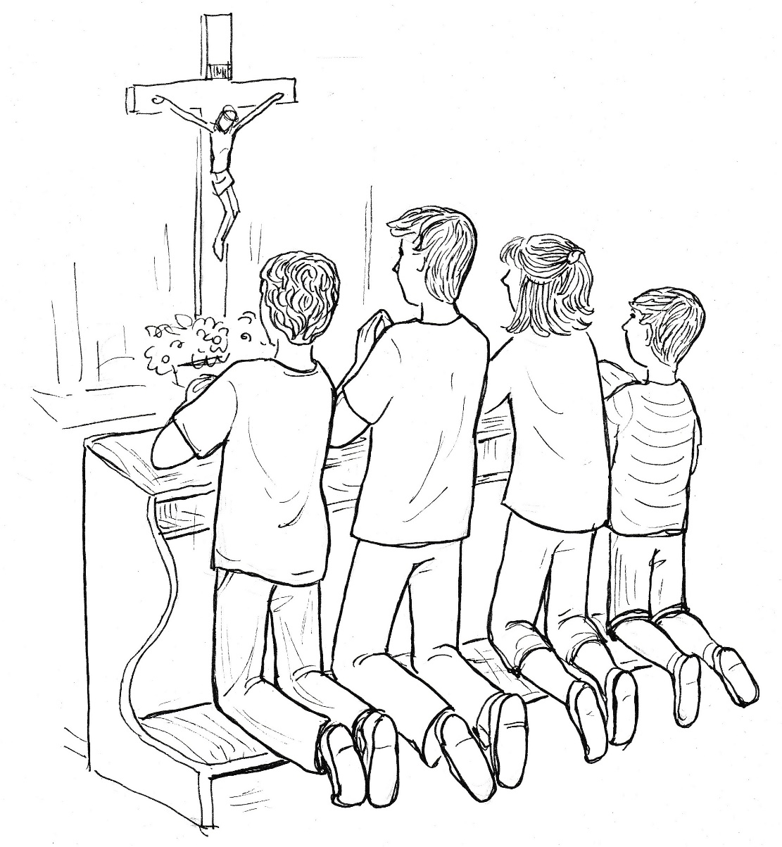
V chrámě je velebné ticho, a tak se kněz brzy pohrouží do modlitby. Děkuje v ní Pánu Ježíši, že za nás trpěl a zemřel, a tak nás vykoupil a spasil. Děkuji, Pane Ježíši, i za ty děti, které se tak krásně modlí. Přitom Tadeáš s Matějem už dětský věk opouštějí, a přesto klečí svorně vedle mladších Barči a Honzy. Věří v tebe, Pane Ježíši, a mají tě moc rádi. Odpusť mi, Pane Ježíši, všechnu mou nevěrnost a nedůvěru, kterou jsem prožíval, když jsem neměl peníze na střechu. Přitáhni mě k sobě, Pane Ježíši, abych tě miloval tak, jak tě milují děti, které s takovou úctou klečí před tebou.
Z hluboké modlitby vytrhuje kněze hlas Tadeáše, který se modlí: „Pane Ježíši, přišli jsme za tebou, protože chceme dělat všechno pro tebe, ale ne bez tebe. Moc prosíme, sešli nám svého Ducha, aby nás svou moudrostí vedl a dával nám dobré nápady. A dále prosíme, kdybychom něco dělali jinak, než jak to vidíš ty, že by to mělo být, tak nás zaraz. Zabraň, abychom dělali něco špatně. Amen.“
Tadeáš vstává jako první, ostatní se připojují. Pokleknou směrem ke svatostánku a v tichosti opouštějí chrám.
Otec Karel je šťastný, že se děti chovaly s takovou úctou k Bohu. Tak jsem je to všechny učil a stále to zdůrazňuji. Děkuji, Pane Ježíši, že to mají v sobě a chovají se s úctou k tobě, i když je nikdo nekontroluje.
Kněz se pak modlí z breviáře odpolední modlitbu. Než odejde, tak se omlouvá. „Málem jsem, Pane Ježíši, zapomněl poděkovat, že jsem dnes odeslal otci biskupovi kopii smlouvy se stavební firmou, která provede rekonstrukci střechy. Moc děkuji, je to tvoje dílo. Děkuji též do nebe otci Václavovi za poklad, který jsme po něm zdědili.“
Kněz vystupuje z lavice, setrvá před svatostánkem v hlubokém úklonu a posílen odchází z chrámu.

Tadeáš jde z kostela přímo domů a přemýšlí, jak má jednat s tatínkem, který už bude pravděpodobně doma. V pátek se vracívá z práce téměř vždycky zavčas. Jakmile mu nadhodím něco o projektu na kapli, tak se rozzlobí, že už toho má za celý týden dost a že chce vydechnout. Ne, nesmím mu o kapli říct hned, odbyl by mě a už bych se k tom nemohl ani vrátit. Fakt nevím, co mám dělat. Odložit se to také nemůže. Vždyť než se začne stavět, musí být projekt. Tadeáš nakročí k domovu, i když neví, jak tatínka pro práci na projektu kaple získat.
Když se blíží k jejich domu, tak s překvapením zjišťuje, že tatínek vyjíždí z garáže. Ještě mi ujede, a nevyřídím s ním nic. Pojedu s ním.
Rozběhne se a dobíhá k autu, když se do něj chystá vsednout i tatínek.
„Tati, kam jedeš?“
„Ani se neptej. Můj černý víkend začíná.“
„Černý víkend? Máš přece volno z práce, nebo ne?“
„Byl bych mnohem raději, kdybych volno neměl, a nemusel malovat.“
„Ty budeš malovat?“
„Maminka tak rozhodla. Jestli přijde malé dítě, tak musí být vymalováno.“
„A kdy to budeš dělat?“
„Zítra, v neděli je pauza, zbytek v pondělí.“
„A ty máš v pondělí volno?“
„Nadpracuji to. A maminka si bere dovolenou.“
Mám nápad, bleskne Tadeášovi hlavou. Na to určitě tatínek přistoupí a kapli nakreslí. Duchu svatý, díky, dotáhni to, prosím.
„Tati, můžu jet s tebou?“
„Jistě. Budu rád, pomůžeš mi naložit barvu.“
Tadeáš má pokušení promluvit s tatínkem hned, ale obchod je kousek. Ne, rozhoduje se, na to musí být klid. Až doma.
Stejně by se k rozhovoru nedostal. Otec totiž celou cestu brblá. „Nesnáším malování. Chtěl jsem se z toho vykroutit, odložit to. ,Když budu těhotná, nemůžu uklízet,´ tak to maminka řekla. A má pravdu. Jako těhotná se nesmí přemáhat. A přitom miminko musí přijít do čistého. Musím malovat.“
V obchodě nakoupí otec se synem potřebné barvy a záhy se vracejí domů. Když barvy vykládají, tak je zdraví maminka. „Hurá, bude se malovat. Budeme mít všechno čisté.“
„Vidíš, Tadeáši, maminka se raduje a já zuřím. Přitom já si to s ní nevyměním, aby ona malovala a já uklízel. Protože to uklízení je ještě horší než to malování.
Tadeáš se rozhoduje: teď to musím říct. Taťka mi nahrál.
„Tati, pojď si sednout chvíli do pergoly. Mám pro tebe návrh.“
„Jaký návrh?“
„Pojď si sednout. Potřebujeme k tomu chvíli klidu.“
Tatínek na to přistupuje, i když si říká: Co má asi Tadeáš za lubem?
„Donesu minerálku!“ zvolá hoch a běží do sklepa.
„To je dobře,“ schvaluje mu to tatínek a usedá do křesílka v pergole.
Tadeáš přináší minerálku i sklenice a nalévá do nich tatínkovi i sobě.
Konečně sedí pohromadě a Tadeáš cítí, že může začít.
„Tati, mám návrh, že uděláme spolu výměnu.“
„Výměnu? To vypadá zajímavě.“
„Myslím to naprosto vážně.“
„Já to tak beru.“
„Vloni, když jsme malovali chodbu, tak jsem ti pomáhal. A hodně jsem maloval i sám. Celkem mi to šlo, maminka i ty jste byli spokojeni. Na jaře jsem pomáhal malovat na faře a pan farář byl také spokojený. Říkal mi, že se na mne obrátí, až se bude zase něco malovat.“
„Šlo ti to velmi dobře, však jsem tě pochválil.“
„Zítra máš malovat a nejsi nadšený. Proto ti nabízím výměnu. Já bych to vymaloval za tebe a ty bys mohl dělat něco jiného, co potřebuji zase já. Prostě bychom si to vyměnili.“
„S tím malováním bych souhlasil, ale co budu dělat já?“
„Poustevník obývá polorozbořenou poutní kapli. V zimě tam zmrzne. Pan Horák a jeho firma se rozhodli, že kapli znovu obnoví. Na městě si povolení vyřídí, ale potřebují urychleně zpracovat projekt.“
„Poustevník naší rodině moc pomohl. Rád se mu takto odvděčím. Když ty budeš malovat a já budu mít na to čas, tak v pondělí by mohl být projekt hotov.“
„Opravdu, tati, zvládl bys to?“
„Ještě dneska si musím na místě všechno změřit a také promyslet přísun materiálu.“
„Tati, ještě jedna důležitá věc. Poustevník zatím o stavbě nic neví. Chceme mu to říct, až bude všechno ke stavbě připraveno.“
„Tadeáši, tak s tím nesouhlasím. Taková stavba není hraní na písku. Schvalovacího řízení se musí poustevník zúčastnit. Budu rád, když při vypracovávání projektu budu s poustevníkem spolupracovat. Bez něho na tom pracovat nemohu. A pan farář s tím souhlasí?“
Tadeáš mlčí, vyrovnává se s tím, že nebudou moci darovat opravu kaple jako hotovou věc. Ale argumenty tatínka jsou přesvědčivé. „Máš pravdu, tati, ještě dnes po mši svaté s poustevníkem promluvím, a když nebude proti, tak bychom tam ještě dneska zašli vše proměřit.
„Dobře,“ souhlasí tatínek, „doufám, že poustevník opravu neodmítne. Bez něho by ze všeho sešlo.“
„To ne, určitě bude pro,“ odpovídá Tadeáš, ale není si tím vůbec jistý.

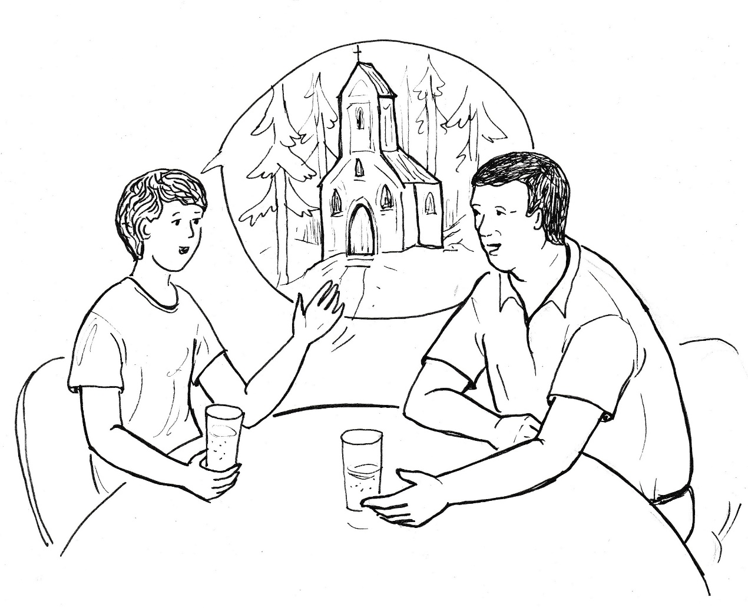

Také tatínek k tomu dodává: „Nezapomeň, že poustevníkovi vezmeme na delší dobu jeho klid, samotu. Už nikdy nebude jeho poustevna místem, kam nikdo nechodí, a může se tam nerušeně modlit. A pak je tu ještě jedna věc. Kdo bude investorem stavby?“
„Kdo je to investor stavby.“
„Investor je ten, komu stavba patří, kdo ji zaplatí. Je to farnost, poustevník nebo město?“
„Tati, nebylo by lépe, kdybys šel po mši svaté na faru se mnou?“
„Dobře. Namočili jste se do něčeho, co je nad vaše síly. Musíme to dořešit. Buď v tom budeme pokračovat, anebo s tím skončíme.“
Tadeáš přikyvuje, ale pak vstává, aby se co nejvíce připravil na zítřejší malování.

